С 8 июня начала работать тематическая смена по направлению « Экология-2021» для учащихся 5-6 классов
11 июня 2021 года прошел четвёртый день тематической недели «Экология-2021».

Наш мир — это прекрасное место. Грустно осознавать, что мы, люди, причинили намного больше вреда нашей любимой Земле, чем пользы. К большому сожалению, каждый год состояние окружающей среды только ухудшается. Когда мы говорим об окружающей среде, мы имеем в виду всё, что нас окружает. То есть леса, животных, растения, людей, горы, реки и т. д.
Сегодня провели заключительную экологическую 5 minку.
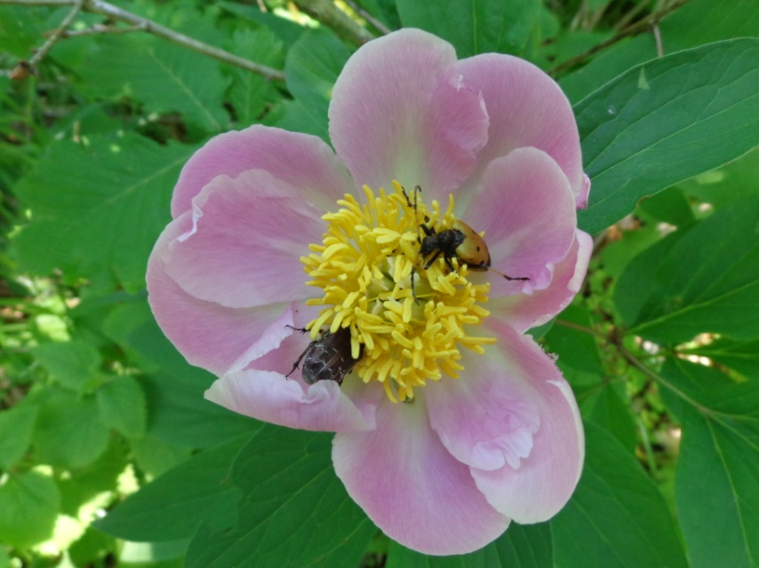  Пион молочноцветковый  Фото: Ангелина Эшметова | 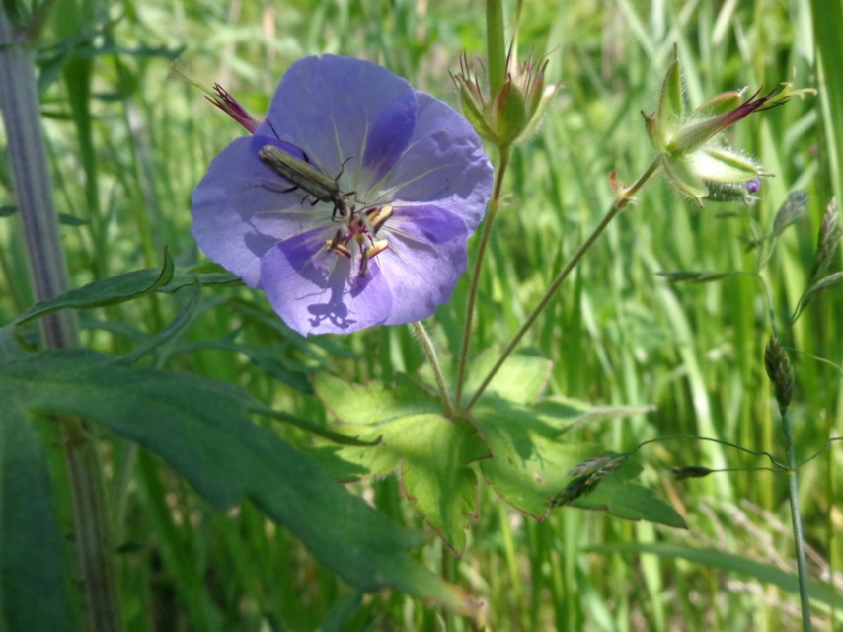  Герань волосистотычинковая  Фото: Ангелина Эшметова
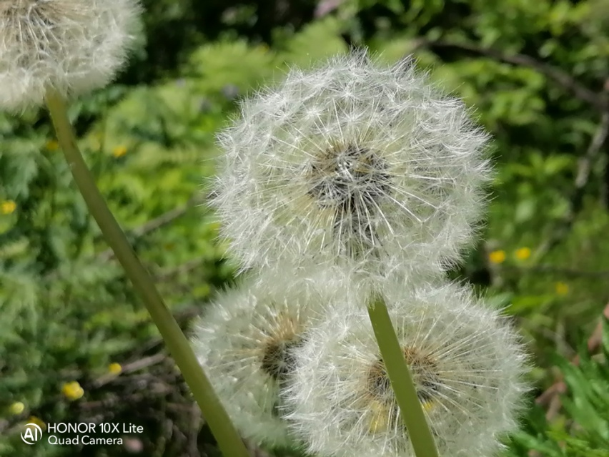  Одуванчик  Фото: Вероника Романова | 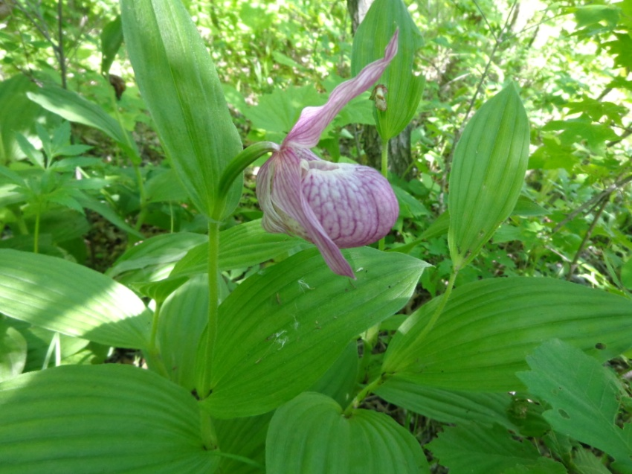  Венерин Башмачок  Фото: Егор Пашко

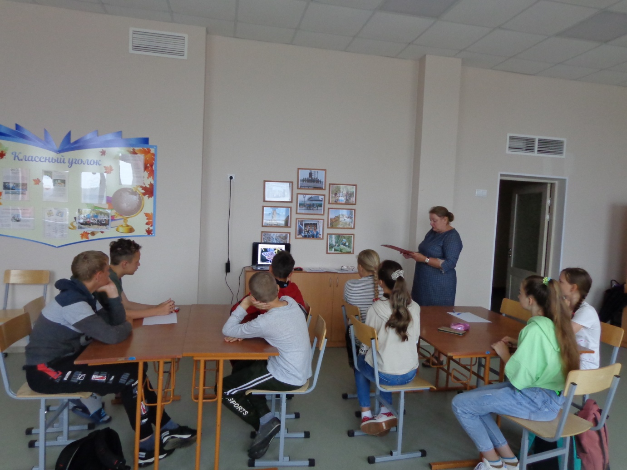
Побывали на экскурсии по страницам Красной книги «Летающие цветы. Галерея Красной книги». Познакомились с бабочками, занесёнными в Красную книгу.

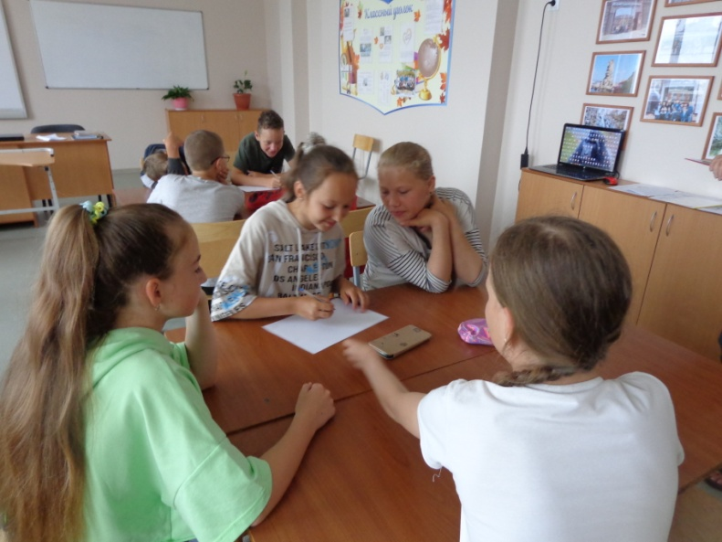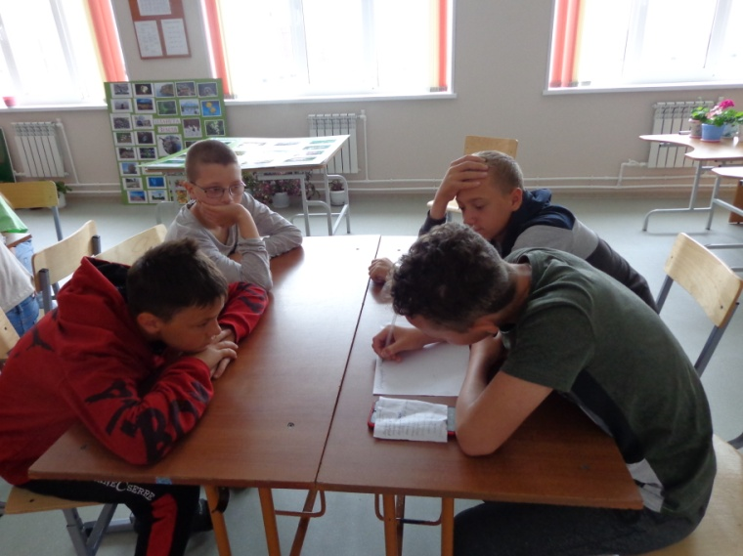
Поучаствовали в эколого-биологическом брейн -ринге «Знатоки природы». Знакомьтесь!
Команда девочек «Дружба» Команда мальчиков «Летающий тапочек»

Лучшими знатоками животных стала команда девочек, лучшими знатоками птиц- команда мальчиков. В 3 туре о воде победу одержала команда мальчиков.
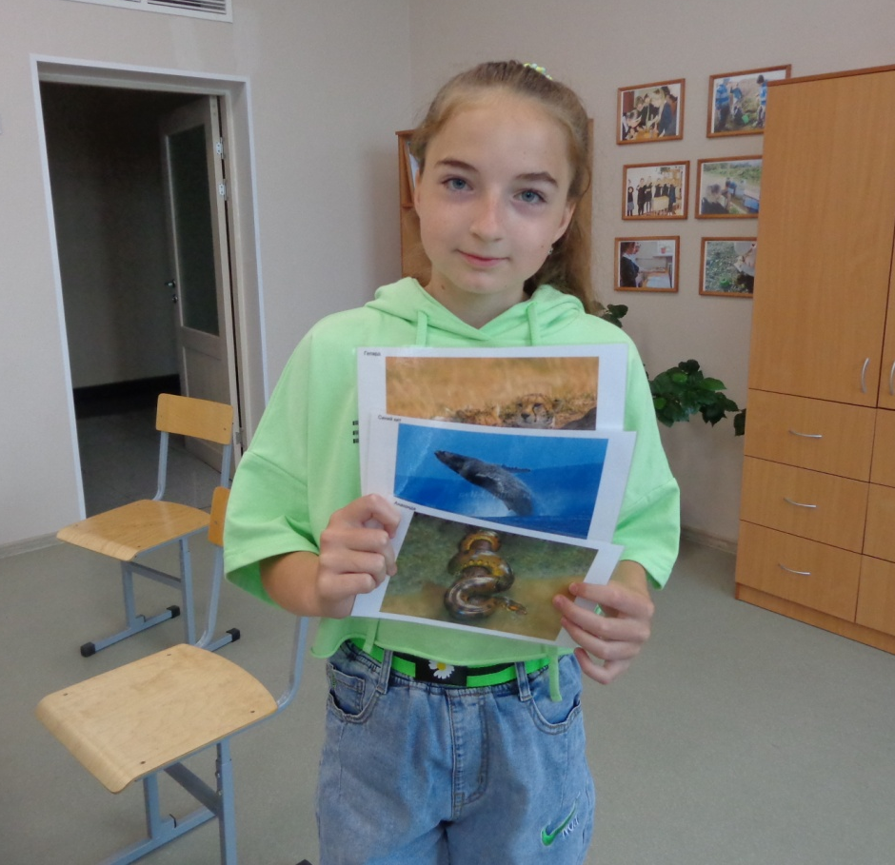
В конкурсе капитанов победу одержала Екатерина Матёркина, собрав больше правильных ответов.

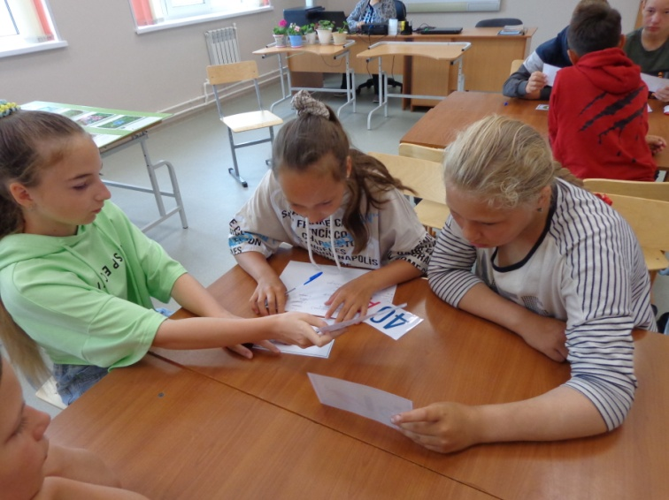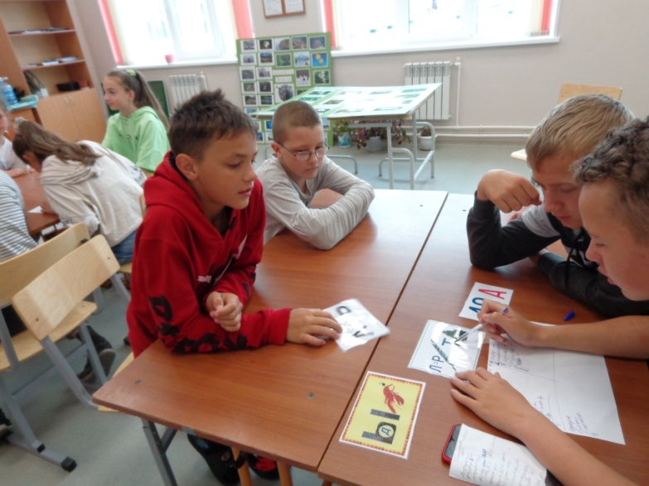
Команды успешно разгадали все ребусы.
Завершился брейн-ринг словами Маленького принца Антуана де Сент-Экзюпери, который более полувека назад завещал: «Есть такое твёрдое правило… встал поутру, умылся, привёл себя в порядок – и сразу же приведи в порядок свою планету. И делать это надо каждый день».

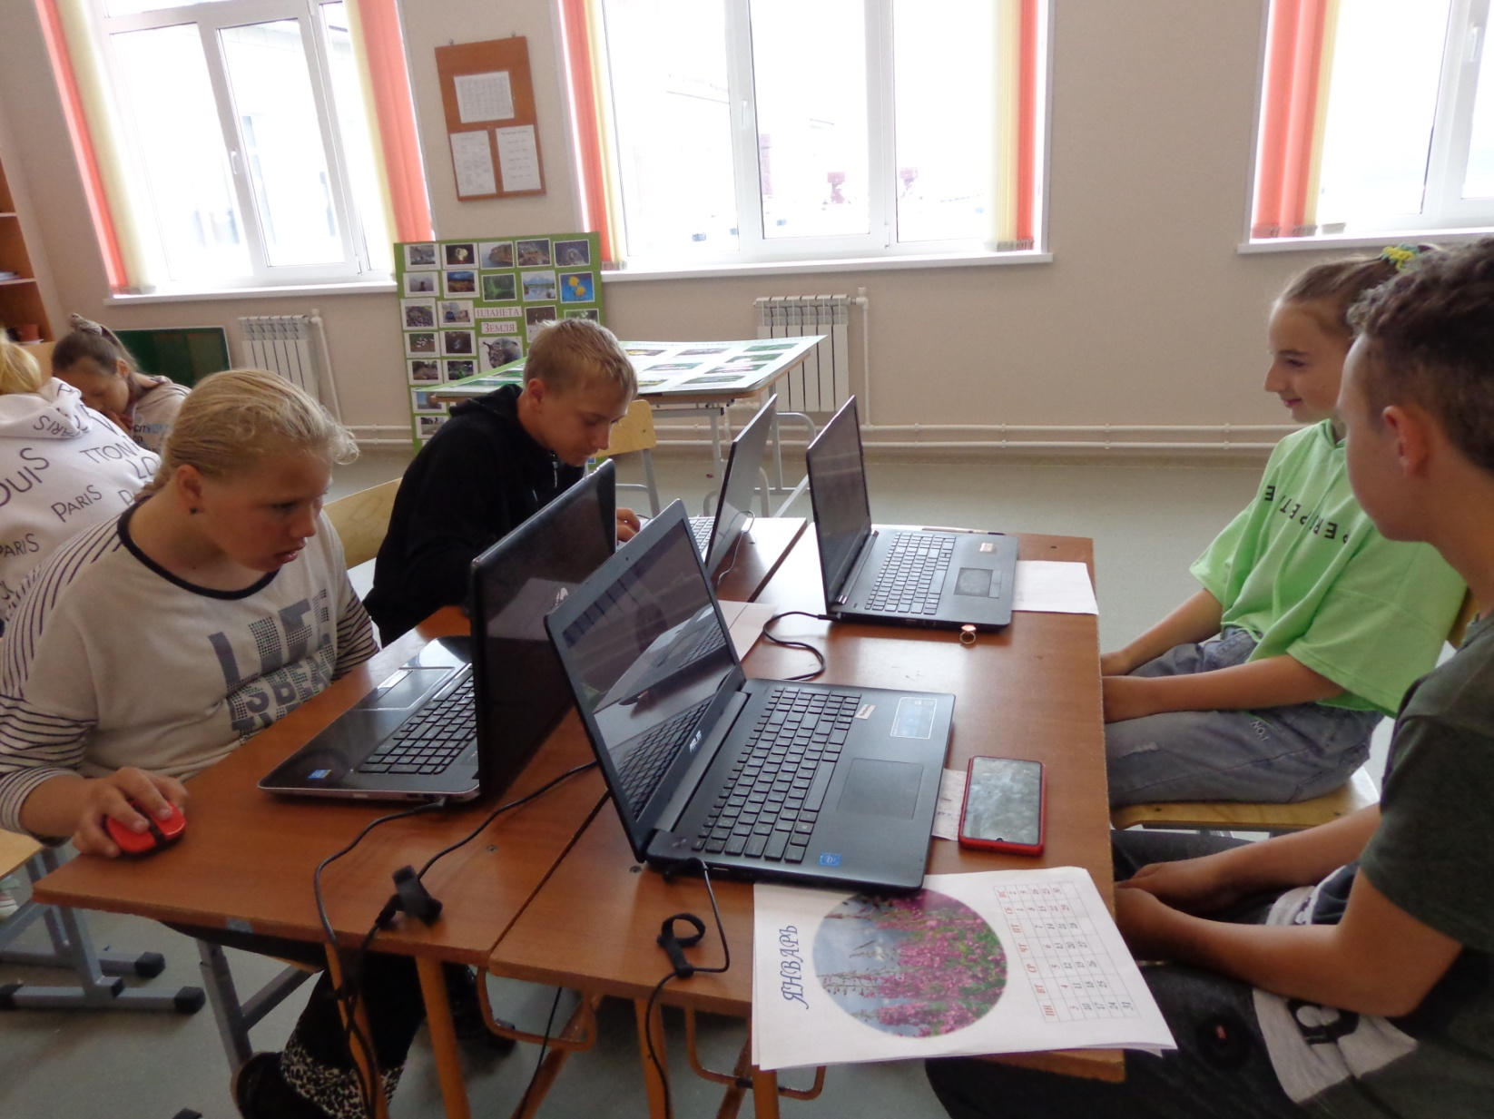
Продолжили работу над календарями природы.

А за соседним столом проходила экоакция «Сделаем вместе».
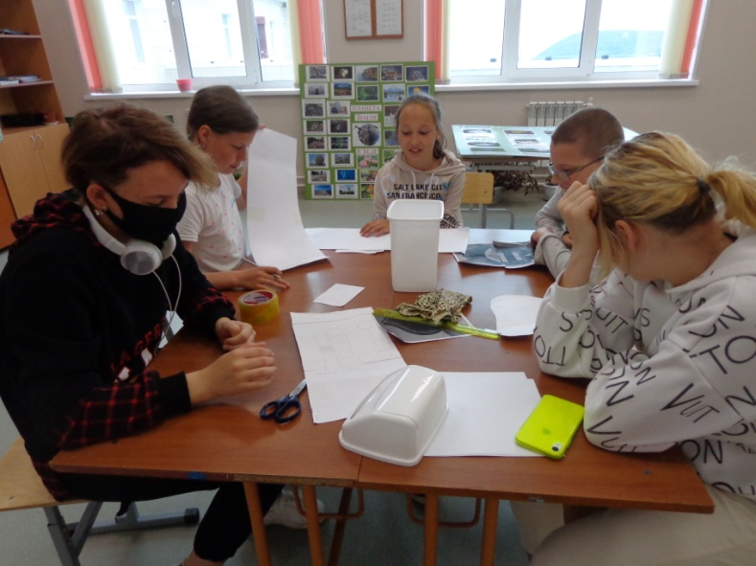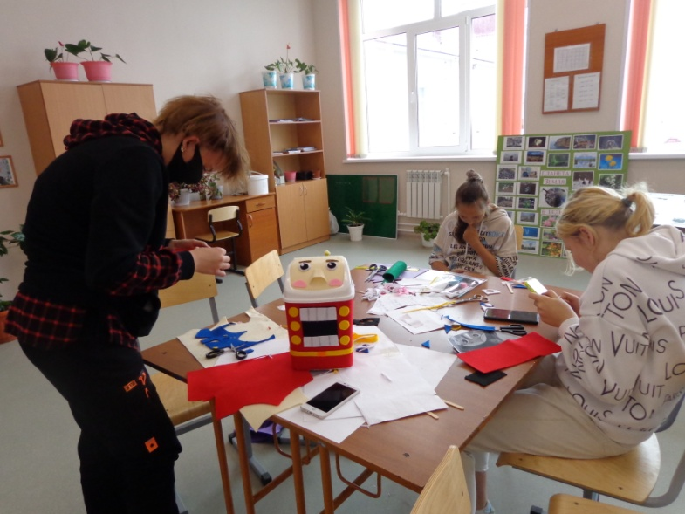

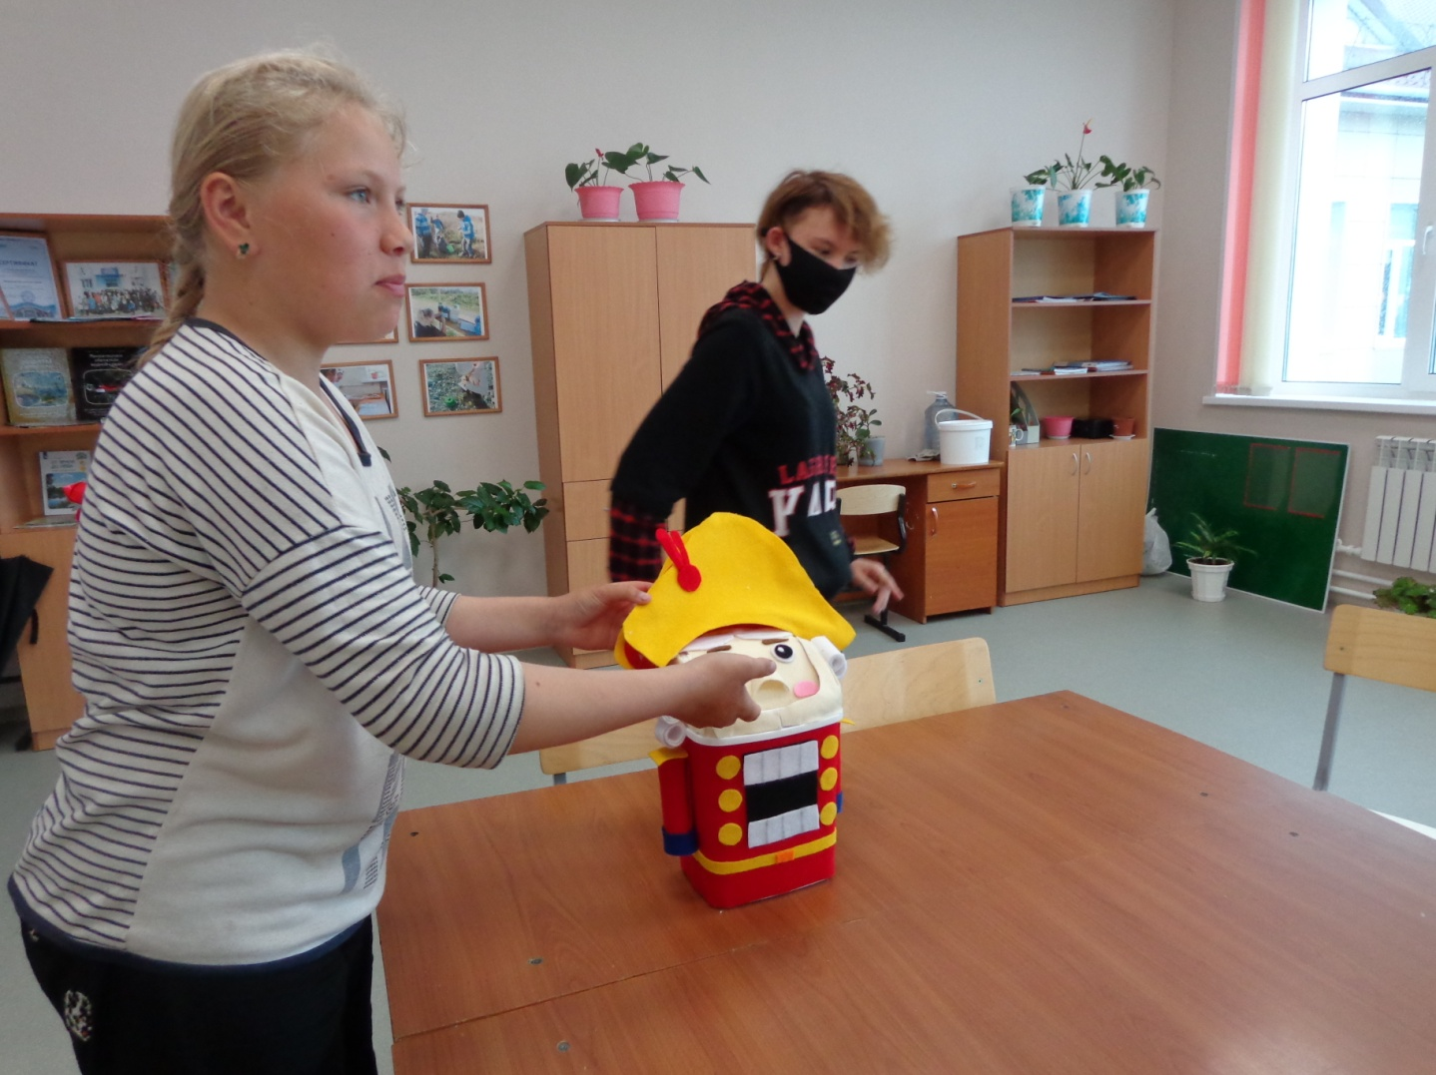
«Щелкунчик» (ёмкость для сбора пластиковых крышек разного цвета), теперь будет жить в нашей школе.
В скором времени у него появятся ещё два брата.

